2023年度
攀枝花学院单位决算
目录

公开时间：2024年9月20日

第一部分 单位概况……………………………………………………………1
一、主要职责……………………………………………………………1
二、机构设置……………………………………………………………5
第二部分 2023年度单位决算情况说明……………………………………6
一、收入支出决算总体情况说明………………………………………6
二、收入决算情况说明…………………………………………………6
三、支出决算情况说明…………………………………………………7
四、财政拨款收入支出决算总体情况说明……………………………8
五、一般公共预算财政拨款支出决算情况说明………………………9
六、一般公共预算财政拨款基本支出决算情况说明…………………12
七、财政拨款“三公”经费支出决算情况说明………………………13
八、政府性基金预算支出决算情况说明………………………………14
九、国有资本经营预算支出决算情况说明……………………………14
十、其他重要事项的情况说明…………………………………………14
第三部分 名词解释…………………………………………………………17
第四部分 附件………………………………………………………………21
第五部分 附表………………………………………………………………22
一、收入支出决算总表…………………………………………………22
二、收入决算表…………………………………………………………22
三、支出决算表…………………………………………………………22
四、财政拨款收入支出决算总表………………………………………22
五、财政拨款支出决算明细表…………………………………………22
六、一般公共预算财政拨款支出决算表………………………………22
七、一般公共预算财政拨款支出决算明细表…………………………22
八、一般公共预算财政拨款基本支出决算明细表……………………22
九、一般公共预算财政拨款项目支出决算表…………………………22
十、政府性基金预算财政拨款收入支出决算表………………………………22
十一、国有资本经营预算财政拨款收入支出决算表…………………………22
十二、国有资本经营预算财政拨款支出决算表………………………………22
十三、财政拨款“三公”经费支出决算表……………………………………22

第一部分 单位概况

主要职责
攀枝花学院是教育部布点在川西南、滇西北唯一一所以工为主的综合性普通本科院校，是全国首批100所国家级创新创业学院之一。1995年升格为普通高等专科学校，2001年升格为本科院校并更名为“攀枝花学院”，2005年获得学士学位授予权，2007年开始联合培养研究生，2017年开始举办留学生教育，2021年获批成为硕士学位授予单位。建校40年以来，学校坚持“立足攀西、面向西部、辐射全国”的服务定位，坚持“立德树人、产教融合、应用为先”的办学理念，秉持“明德、砺志、博学、笃行”的校训，涵育“自律自觉自强、大德大爱大师、阳光健康美丽”的校风教风学风，以学生为本，培养具有“家国情怀、现代文明人格、创新精神和实践能力”的高水平应用型人才，致力建成特色鲜明、优势突出、声誉卓著的应用型一流大学。
办学条件：学校环境优美、四季如春，倾力打造“校园·公园·花园”一体化，构建“大学如公园”“公园有大学”绿色生态校园新格局，荣获“全国文明单位”“全国绿化模范先进单位”“四川省优秀文明校园”。占地总面积约1450亩，校舍面积57.42万平方米。下设21个教学单位、1个科研单位、8个教辅单位和1个直管三甲附属医院，固定资产11.24亿元。图书馆文献509万册，是四川省全民阅读示范基地。学校拥有一支忠诚党的教育事业，倾心从教、倾情爱生的教师队伍。现有教职工1189人（不含附属医院），其中专任教师919人，享受国务院特殊津贴专家、天府学者特聘专家、天府峨眉计划创业领军人才及青年人才、四川省学术和技术带头人及后备人选等各级各类专家133人次。专任教师中，具有高级专业技术职称人员434人，其中正高级专业技术职称人员132人；具有硕士及以上学位教师790人，其中具有博士学位253人。
学科专业：学校学科门类齐全，特色鲜明。现有本科专业62个，2个专业硕士学位授权点。建有国家级一流专业1个、特色专业1个、专业综合改革试点项目1个。拥有四川省“双一流”建设学科2个、培育类建设学科2个，省部级优势专业15个，省级一流本科专业11个、特色专业6个、应用型示范专业5个、应用型品牌专业1个，省级专业综合改革试点项目3个、省级卓越人才培养计划12项。国家级一流本科课程3门，省级一流本科课程40门、应用型示范课程5门、应用型品牌课程2门，形成了以钒钛+、康养+专业集群为优势，新工科、新医科、新农科、新文科兼容，理、工、文、法、经、管、医、艺、农9大学科协调发展，普通高等教育、高等职业教育、成人高等教育共同推进的办学特色。
人才培养：学校身在三线、对标一流。学校现有全日制本专科在校生及研究生、留学生15351人，继续教育学院学生6757人。学校是全国100所应用型本科产教融合发展工程项目建设高校、国家级创新创业学院建设单位、四川省首批双创示范基地、教育部国防教育特色学校，入选中国高等教育博览会“校企合作双百计划”典型案例4个，拥有省级大学生创新创业俱乐部、省级大学科技园等实训实践平台7个，建有与行业需求高度对接的“方毅·钛班”“方毅·红班”等特色班级。近年来，学生在“互联网+”大学生创新创业大赛共计获得国家级银奖1项、国家级铜奖14项、省级金奖19项、省级银奖59项、省级铜奖98项。本科生就业率均保持在90%以上，稳居全省同类高校前列，用人单位满意度保持在96%以上，考研通过率呈逐年上升趋势。连续多年被评为“四川省高校毕业生就业工作先进单位”“四川省人才开发先进单位”“四川省思想政治工作先进单位”“四川省兴川战略人才强省示范基地”。
科学研究：学校聚焦经济主战场、区域发展战略开展科学研究。是四川省知识产权优势培育单位、四川省首批激励科技人员创新创业改革试点高校、四川省职务科技成果权属混合所有制改革试点单位。建有2个省级现代产业学院，建成康养产业研究、钒钛文化普及、廉政文化教育、三线文化传承“四大省级基地”。建有国家钒钛检测重点实验室1个、国家级攀枝花钒钛孵化器1个、省级重点实验室35个、市级科研平台35个。近五年，各级各类科研项目到账经费1.41亿元，共承担科研项目1765项，其中国家级项目8项、省级125项，获得专利授权1239件，其中发明专利授权187件；发表高水平论文4880篇，其中SCI/SSCI、CPCI、EI论文653篇；获得省科技进步奖10项、省哲学社会科学奖9项、国家一级行业学会奖15项。
对外交流：学校坚持开放办学，不断深化国内、国际交流与合作。学校与四川大学、江西理工大学、中钢集团、攀枝花钢城集团等国内高校、大型企业在科研合作、研究生教育等方面建立了深度合作关系。与美国、英国、法国、瑞典、乌克兰、白俄罗斯、泰国、马来西亚、韩国等国家10余所高校及科研院所广泛开展人才培养、学术及科研合作。近年来，300余名学生赴国(境)外交流学习，200余名教师出国（境）学术交流和访学；与泰国易三仓大学建立了“一带一路”语言研究中心，加入独联体钛协会；从2017年开始成班开展来华留学生教育，生源主要来自“一带一路”沿线国家。
服务社会：学校主动服务区域经济社会发展，凝智聚力增强服务能力。聚焦四川省“天府第二粮仓”打造，成立农学院，深耕“钒钛+”，建有全国首个钒钛学院、国际钒钛研究院，打造钒钛上中下游“3+3”钒钛协同创新重点团队，组建“9+1+1”钒钛卡脖子技术攻关团队，建有在川高校钒钛协同创新平台、四川省钒钛战略资源创新开发与智能化决策重点实验室，承担涉及钒钛的市级以上科研课题200余项，获得钒钛方面专利100余项、研究成果奖30余项，在钒钛材料研究领域居全省第一方阵。精准对接中国康养胜地城市发展战略，创新组建国内首个康养学院、康养产业技术研究院，承担康养领域各级各类课题100余项。聚焦“双碳”目标，建有太阳能利用技术集成工程实验室、全省首个扬程为620米的逆变升降压光伏提水系统、全省首条年产12万吨工业型煤太阳能与空气源热泵联合干燥生产线和全省首个110KW屋顶分布式光伏实验电站。高层次人才开展专家服务基层活动达460人次；脱贫攻坚到乡村振兴帮扶无缝衔接，投入帮扶资金450余万元，实施帮扶项目60余个，累计派驻帮扶干部16名、到帮扶地开展帮扶工作900余人次、培训帮扶对象2000余人次，荣获攀枝花市脱贫攻坚“记功集体”荣誉，1人获四川省脱贫攻坚先进个人、9人获攀枝花市脱贫攻坚先进个人。

二、机构设置
攀枝花学院下设21个教学单位、1个科研单位、8个教辅单位。

第二部分 2023年度单位决算情况说明

一、收入支出决算总体情况说明
2023年度收入总计50379.92万元，支出总计50149.65万元。与2022年度相比，收入增加1575.03万元，增长3.23%；支出增加655.21万元，增长1.32%。主要变动原因是本年度新增政府性基金预算财政拨款，其他科研类专项财政拨款也有所增加，人员类经费财政拨款较上年有所增加。
（图1：收、支决算总计变动情况图）（柱状图）
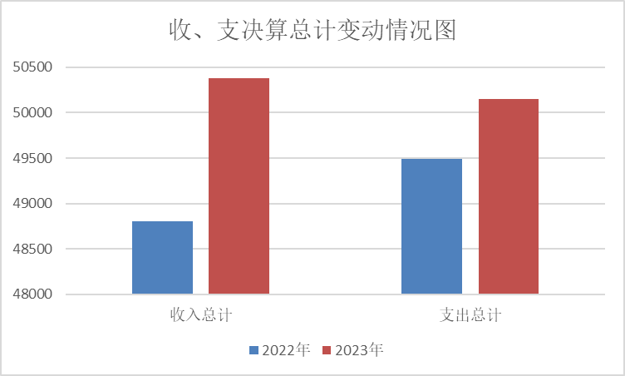

二、收入决算情况说明

2023年度本年收入合计50379.92万元，其中：一般公共预算财政拨款收入35440.37万元，占70.34%；政府性基金预算财政拨款收入69.80万元，占0.13%；国有资本经营预算财政拨款收入0万元，占0%；上级补助收入0万元，占0%；事业收入12501.73万元，占24.82%；经营收入0万元，占0%；附属单位上缴收入0万元，占0%；其他收入2368.02万元，占4.71%。
（图2：收入决算结构图）（饼状图）
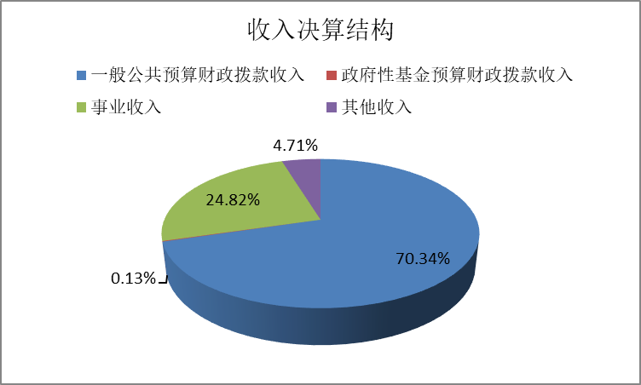

三、支出决算情况说明

2023年度本年支出合计50149.65万元，其中：基本支出42638.37万元，占85.02%；项目支出7511.28万元，占14.98%；上缴上级支出0万元，占0%；经营支出0万元，占0%；对附属单位补助支出0万元，占0%。
（图3：支出决算结构图）（饼状图）
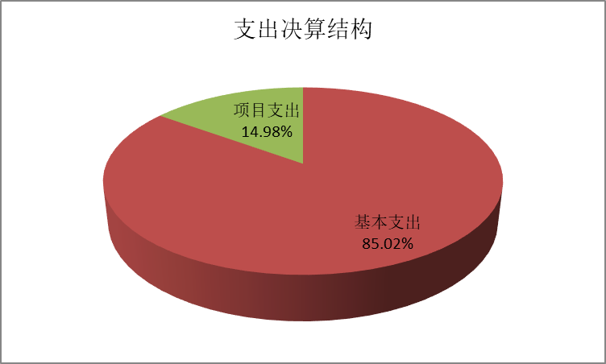

四、财政拨款收入支出决算总体情况说明
2023年度财政拨款收入总计35510.18万元、支出总计35510.18万元。与2022年度相比，财政拨款收入增加1191.97万元、支出增加1191.97万元，增长3.47%。主要变动原因是本年度新增政府性基金预算财政拨款收入及支出，专项科研财政拨款收入及支出增加，人员类经费财政拨款收入及支出增加。
（图4：财政拨款收、支决算总计变动情况）（柱状图）
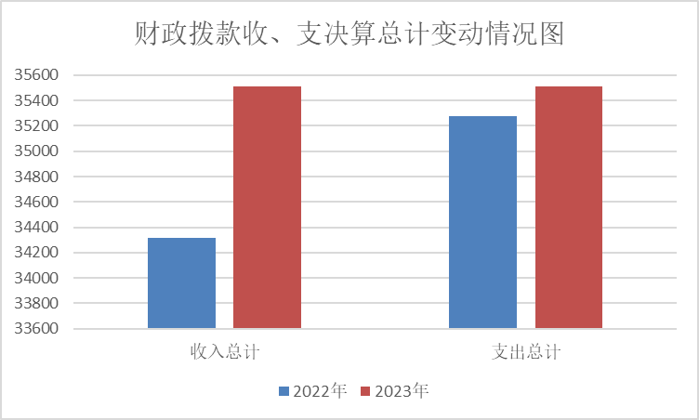

五、一般公共预算财政拨款支出决算情况说明

（一）一般公共预算财政拨款支出决算总体情况
2023年度一般公共预算财政拨款支出35440.37万元，占本年支出合计的70.68%。与2022年度相比，一般公共预算财政拨款支出增加1122.17万元，增长3.27%。主要变动原因是专项科研财政拨款收入增加。
（图5：一般公共预算财政拨款支出决算变动情况）（柱状图）
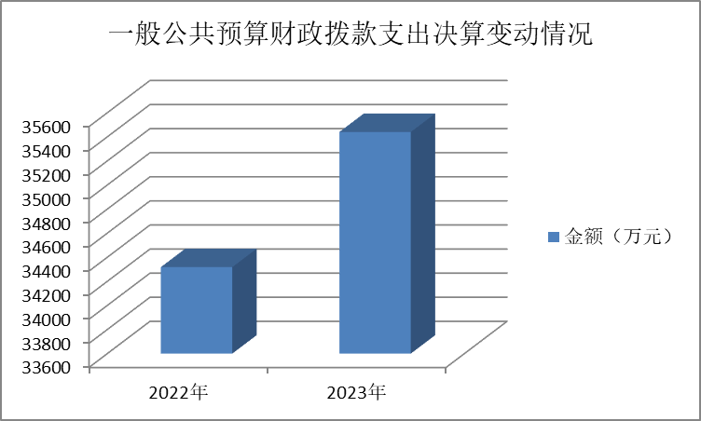

（二）一般公共预算财政拨款支出决算结构情况
2023年度一般公共预算财政拨款支出35440.37万元，主要用于以下方面:一般公共服务支出294.17万元，占0.85%；教育支出28309.87万元，占79.89%；科学技术支出833.75万元，占2.36%；社会保障和就业支出4195.83万元，占11.84%；卫生健康支出4.42万元，占0.01%；住房保障支出1782.34万元，占5.05%。
（图6：一般公共预算财政拨款支出决算结构）（饼状图）
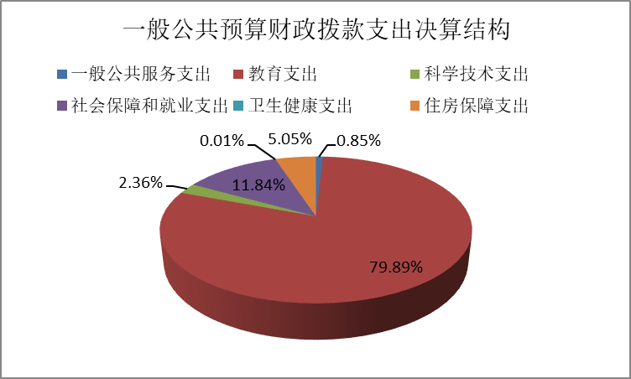

（三）一般公共预算财政拨款支出决算具体情况

2023年度一般公共预算支出决算数为35440.37，完成预算100%。其中：
1.一般公共服务（类）知识产权事务（款）其他知识产权事务支出（项）: 支出决算为50万元，完成预算100%。
2.一般公共服务（类）组织事务（款）其他组织事务支出（项）: 支出决算为244.17万元，完成预算100%。
3.教育（类）普通教育（款）高等教育（项）: 支出决算为27022.55万元，完成预算100%。
4. 教育（类）职业教育（款）中等职业教育（项）: 支出决算为386.62万元，完成预算100%。
5. 教育（类）职业教育（款）技校教育（项）: 支出决算为210.48万元，完成预算100%。
6. 教育（类）教育费附加安排的支出（款）其他教育费附加安排的支出（项）: 支出决算为52.56万元，完成预算100%。
7. 教育（类）其他教育支出（款）其他教育支出（项）: 支出决算为637.65万元，完成预算100%。
8.科学技术（类）基础研究（款）专项基础研究（项）: 支出决算为310.58万元，完成预算100%。
9.科学技术（类）科技重大项目（款）重点研发计划（项）: 支出决算为43.74万元，完成预算100%。
10.科学技术（类）其他科学技术支出（款）其他科学技术支出（项）: 支出决算为479.43万元，完成预算100%。
11.社会保障和就业（类）人力资源和社会保障管理事务（款）其他人力资源和社会保障管理事务（项）: 支出决算为1388.5万元，完成预算100%。
12.社会保障和就业（类）行政事业单位养老支出（款）事业单位离退休（项）: 支出决算为180.2万元，完成预算100%。
13.社会保障和就业（类）行政事业单位养老支出（款）机关事业单位基本养老保险缴费支出（项）: 支出决算为2433.1万元，完成预算100%。
14.社会保障和就业（类）行政事业单位养老支出（款）机关事业单位职业年金缴费支出（项）: 支出决算为1.41万元，完成预算100%。
15.社会保障和就业（类）就业补助（款）其他就业补助支出（项）: 支出决算为29.96万元，完成预算100%。
16.社会保障和就业（类）抚恤（款）死亡抚恤（项）: 支出决算为162.67万元，完成预算100%。
17.卫生健康（类）公共卫生（款）重大公共卫生服务（项）:支出决算为2.3万元，完成预算100%。
18.卫生健康（类）其他卫生健康支出（款）其他卫生健康支出（项）:支出决算为2.12万元，完成预算100%。
19.住房保障（类）住房改革支出（款）住房公积金（项）:支出决算为1782.34万元，完成预算100%。
20.其他支出（类）其他支出（款）其他支出（项）:支出决算为20万元，完成预算100%。

六、一般公共预算财政拨款基本支出决算情况说明
2023年度一般公共预算财政拨款基本支出32222.04万元，其中：
人员经费26641.62万元，主要包括：基本工资、津贴补贴、奖金、绩效工资、机关事业单位基本养老保险缴费、职业年金缴费、职工基本医疗保险缴费、公务医疗补助缴费、其他社会保障缴费、住房公积金、医疗费、其他工资福利支出、离休费、抚恤金、生活补助、医疗费补助、助学金、其他对个人和家庭的补助支出等。
公用经费5580.42万元，主要包括：办公费、印刷费、咨询费、水费、电费、邮电费、物业管理费、差旅费、维修（护）费、租赁费、会议费、培训费、专用材料费、劳务费、委托业务费、工会经费、其他商品和服务支出等。

七、财政拨款“三公”经费支出决算情况说明

（一）“三公”经费财政拨款支出决算总体情况说明
2023年度“三公”经费财政拨款支出决算为0万元，完成预算100%，较上年度减少24.3万元，下降100%。决算数小于预算数（或与预算数持平）的主要原因是本年度没有安排“三公”经费财政拨款支出预算，由单位教育收费专户资金安排支出。

（二）“三公”经费财政拨款支出决算具体情况说明
2023年度“三公”经费财政拨款支出决算中，因公出国（境）费支出决算0万元，占0%；公务用车购置及运行维护费支出决算0万元，占0%；公务接待费支出决算0万元，占0%。具体情况如下：
（图7：“三公”经费财政拨款支出结构）（饼状图）
（注：因“三公”经费财政拨款支出为零，无法列出支出结构饼状图。）
1.因公出国（境）经费支出0万元，完成预算100%。全年安排因公出国（境）团组0次，出国（境）0人。因公出国（境）支出决算比2022年度增加/减少0万元，增长/下降0%。主要原因是本年度及上年度均未安排因公出国团组出国。
开支内容包括：无团组出国（团组名称、出访地点、取得成效）等。
2.公务用车购置及运行维护费支出0万元,完成预算100%。公务用车购置及运行维护费支出决算比2022年度减少14.69万元，下降100%。主要原因是本年度未发生财政拨款公务车购置及运行维护费支出，由单位教育收费专户资金安排支出。
其中：公务用车购置支出0万元。全年按规定更新购置公务用车0辆，其中：轿车0辆、金额0万元，越野车0辆、金额0万元，载客汽车0辆、金额0万元。截至2023年12月31日，单位共有公务用车44辆，其中：轿车39辆、越野车0辆、载客汽车1辆、载货汽车4辆。
公务用车运行维护费支出0万元。
3.公务接待费支出0万元，完成预算100%。公务接待费支出决算比2022年度减少9.6万元，下降100%。主要原因是主要原因是本年度未发生财政拨款公务接待支出，由单位教育收费专户资金安排支出。
国内公务接待支出0万元。
外事接待支出0万元。外事接待0批次，0人次（不包括陪同人员），共计支出0万元。

八、政府性基金预算支出决算情况说明
2023年度政府性基金预算财政拨款支出69.80万元。

九、国有资本经营预算支出决算情况说明
2023年度国有资本经营预算财政拨款支出0万元。

十、其他重要事项的情况说明

（一）机关运行经费支出情况
2023年度，攀枝花机关运行经费支出0万元，比2022年度增加/减少0万元，增长/下降0%（或与2022年度决算数持平）。主要原因是2022、2023年度攀枝花学院均无机关运行经费支出。

（二）政府采购支出情况
2023年度，攀枝花学院政府采购支出总额516.81万元，其中：政府采购货物支出516.81万元、政府采购工程支出0万元、政府采购服务支出0万元。主要用于采购办公设备、教学实验用专业设备、科研专用设备等。授予中小企业合同金额516.81万元，占政府采购支出总额的100%，其中：授予小微企业合同金额516.81万元，占政府采购支出总额的100%。

（三）国有资产占有使用情况
截至2023年12月31日，攀枝花学院共有车辆44辆，其中：主要领导干部用车0辆、机要通信用车0辆、应急保障用车1辆、其他用车43辆，其他用车主要是用于后期绿化、维修用皮卡车、驾校用教练车辆。单价50万元以上通用设备46台（套），单价100万元以上专用设备（不含车辆）29台（套）。

（四）预算绩效管理情况
根据预算绩效管理要求，本单位在2023年度预算编制阶段，组织对学生资助资金项目（项目名称）等37个项目开展了预算事前绩效评估，对37个项目编制了绩效目标，预算执行过程中，选取10个项目开展绩效监控，组织对37个项目开展绩效自评，绩效自评表详见第四部分附件。

第三部分 名词解释

1.财政拨款收入：指单位从同级财政部门取得的财政预算资金。
2.事业收入：指事业单位开展专业业务活动及辅助活动取得的收入。如科研事业收入、教育事业收入（二级预算单位事业收入情况）等。
3.其他收入：指单位取得的除上述收入以外的各项收入。主要是利息收入、捐赠收入、其他收入（收入类型）等。
4.使用非财政拨款结余（含专用结余）：指事业单位使用以前年度积累的非财政拨款结余弥补当年收支差额的金额。
5.年初结转和结余：指以前年度尚未完成、结转到本年按有关规定继续使用的资金。
6.结余分配：指事业单位按照会计制度规定缴纳的所得税、提取的专用结余以及转入非财政拨款结余的金额等。
7.年末结转和结余：指单位按有关规定结转到下年或以后年度继续使用的资金。
8. 一般公共服务支出（类）知识产权事务（款）其他知识产权事务（项）：指反映用于其他知识产权事务方面的支出。
9.一般公共服务支出（类）组织事务（款）其他组织事务支出（项）：指反映除行政运行、一般行政管理事务、机关服务、事业运行等项目以外其他用于中国共产党组织部门的事务支出。
10. 教育支出（类）普通教育（款）高等教育（项）：指反映经国家批准设立的中央和省、自治区、直辖市各部门所属的全日制普通高等院校（包括研究生）的支出。政府各部门对社会中介组织等举办的各类高等院校的资助，如捐赠、补贴等，也在本科目中反映。
11. 教育支出（类）职业教育（款）中专教育（项）：指反映各部门举办的各类中等专业学校的支出。
12. 教育支出（类）职业教育（款）技校教育（项）：指反映工业、交通、劳动保障等部门举办的技工学校支出。
13. 教育支出（类）教育费附加安排的支出（款）其他教育费附加安排的支出（项）：指反映除农村中小学校舍建设、农村中小学教学设施、城市中小学校舍建设、城市中小学教学设施、中等职业学校教学设施等项目以外的教育费附加支出。
14. 教育支出（类）其他教育支出（款）其他教育支出（项）：指反映除教育管理事务、普通教育、职业教育、成人教育、广播电视教育、留学教育、特殊教育、进修及培训、教育费附加安排的支出等项目以外的教育方面的支出。
15. 科学技术支出（类）基础研究（款）专项基础科研（项）：指反映用于专项基础科研方面的支出。
16. 科学技术支出（类）科技重大项目（款）重点研发计划（项）：指重点研发计划的有关经费支出。
17. 科学技术支出（类）其他科学技术支出（款）其他科学技术支出（项）：指其他用于科技的支出。
18. 社会保障和就业（类）人力资源和社会保障管理事务（款）其他人力资源和社会保障管理事务（项）：指其他用于人力资源和社会保障管理事务方面的支出。
19. 社会保障和就业（类）行政事业单位养老支出（款）事业单位离退休（项）: 指事业单位开支的离退休经费。
20.社会保障和就业（类）行政事业单位养老支出（款）机关事业单位基本养老保险缴费支出（项）:指机关事业到单位实施养老保险制度由单位缴纳的基本养老保险费支出。
21.社会保障和就业（类）行政事业单位养老支出（款）机关事业单位职业年金缴费支出（项）: 指机关事业单位实施养老保险制度由单位实际缴纳的职业年金支出（含职业年金补记支出）。
22.社会保障和就业（类）就业补助（款）其他就业补助支出（项）: 指按规定确定的其他用于促进就业的补助支出。
23.社会保障和就业（类）抚恤（款）死亡抚恤（项）: 指反映按规定用于烈士和牺牲、病故人员家属的一次性和定期抚恤金以及丧葬补助费。。
24.卫生健康（类）公共卫生（款）重大公共卫生服务（项）:指重大疾病、重大传染病预防控制等重大公共卫生服务项目支出。
25.卫生健康（类）其他卫生健康支出（款）其他卫生健康支出（项）:指其他用于卫生健康方面的支出。
26.住房保障（类）住房改革支出（款）住房公积金（项）: 指行政事业单位按人力资源和社会保障部、财政部规定的基本工资和津贴补贴以及规定比例为职工缴纳的住房公积金。
27.其他支出（类）其他支出（款）其他支出（项）：指其他不能划分到具体功能科目中的支出项目。
28.基本支出：指为保障机构正常运转、完成日常工作任务而发生的人员支出和公用支出。
29.项目支出：指在基本支出之外为完成特定行政任务和事业发展目标所发生的支出。
30.“三公”经费：指单位用财政拨款安排的因公出国（境）费、公务用车购置及运行费和公务接待费。其中，因公出国（境）费反映单位公务出国（境）的国际旅费、国外城市间交通费、住宿费、伙食费、培训费、公杂费等支出；公务用车购置及运行费反映单位公务用车车辆购置支出（含车辆购置税）及租用费、燃料费、维修费、过路过桥费、保险费等支出；公务接待费反映单位按规定开支的各类公务接待（含外宾接待）支出。

第四部分 附件

部门预算项目支出绩效自评表（2023年度）

第五部分 附表

一、收入支出决算总表

二、收入决算表

三、支出决算表

四、财政拨款收入支出决算总表

五、财政拨款支出决算明细表

六、一般公共预算财政拨款支出决算表

七、一般公共预算财政拨款支出决算明细表

八、一般公共预算财政拨款基本支出决算表

九、一般公共预算财政拨款项目支出决算表

十、政府性基金预算财政拨款收入支出决算表

十一、国有资本经营预算财政拨款收入支出决算表

十二、国有资本经营预算财政拨款支出决算表

十三、财政拨款“三公”经费支出决算表

